**Travaux pratiques de géologie (**1° Année LMD – SNV Université Med Keider Biskra)

**Préparé par : Mr. Beloucif**

**Cartographie**

1. **Les cartes topographiques الخرائط الطبوغرافية**
   1. **Généralités :** la cartographie est à la fois une science et un art dont le but est de représenter en plan la surface terrestre. Elle permet ainsi de définir, de façon précise, la position de tout point de cette surface, en se repérant sur le réseau que dessinent sur la carte les lignes représentatives des méridiens et des parallèles qu’on suppose tracés sur la surface de la terre. Ces représentations planes peuvent être classées en deux grands ensembles :

**.**

* Les cartes géographiques qui couvrent une vaste surface et dont l’échelle est dite petite, seuls les grands traits y sont représentés,
* Les cartes topographiques qui, à l’inverse, ne couvrent qu’une petite surface et qui reproduisent, à une grande échelle, le plus grand nombre possible de détails des terrains.

La cartographie est basée essentiellement sur des techniques de télédétection, à savoir la photographie aérienne et les images satellites.

الهدف من علم الخرائط هو التمثيل لسطح الأرض أو جزء منه على سطح مستوي و ذلك لتوضيح الظواهر الطبيعية أو البشرية أو معرفة موضع أي نقطة و ذلك بالإعتماد على خطوط الطول و دوائر العرض. هذا التمثيل ينقسم إلي قسمين:

_ الخرائط الجغرافية التي تغطي مساحات كبيرة لتوضيح الصورة العامة لسطح الأرض ونظرا لصغر مقياس هذه الخريطة فهي تبين المعالم الكبيرة كشكل القارات و الحدود السياسية للدول و مواقع المدن إلخ...

_ الخريطة الطبوغرافية التي بالعكس تغطي مساحة صغيرة مرسومة بمقياس كبير لتبين بدقة المعالم الرئيسية للمنطقة.

الخريطة الطبوغرافية مستخلصة إعتمادا على الاستشعار عن بعد كالصور الجوية و صور الأقمار الإصطناعية

* 1. **la carte topographique :**

On défini la carte topographique comme étant la représentation plane d’une portion de la surface terrestre.

الخريطة الطبوغرافية هي التمثيل بمنتهى الدقة لجزء من سطح الأرض على مستو.

* + 1. **L’échelle de la carte : مقياس الخريطة**

La projection d’une partie plus ou moins grande du globe terrestre ne peut être réalisé que si on la réduit. Cette réduction est exprimée par un nombre fractionnaire qu’on appelle échelle qui est le rapport d’une longueur mesurée sur la carte prise comme unité à la distance horizontale qui lui correspond sur le terrain, mesurée avec la même unité.

مقياس الخريطة هو النسبة بين المسافات على الخريطة و ما يقابلها من مسافات حقيقية في الطبيعة. و يكتب على شكل كسر عددي بسيط ، بسطه الواحد ومقامه قيمة المقياس مثل 1 على 10000 أي كل وحدة قياسية على الخريطة يقابلها 10000 وحدة على الطبيعة.

é = ou

il est généralement simple de dire que l’échelle est de 1 pour 10.000, de 1 à 10.000, de 1 sur 10.000 (ce que signifie que 1cm sur la carte représente dans la réalité 10.000 cm ou 100m.

Exemple :

Si deux points sont distants de 8km sur le terrain et de 10cm sur la carte, l’échelle de celle-ci est :

é = la carte est dite au 80000ème ou à l’échelle

Un document cartographique doit toujours comporter l’indication de son échelle. On peut l’indiquer soit sous la forme du rapport précédemment mentionné, qu’on appelle **échelle numérique**, **مقياس عددي** soit sous forme d’une **échelle graphique مقياس خطي**  qui indique directement à quoi correspondent sur le terrain les longueurs lues sur la carte. Cette échelle se présente comme un segment de droite divisé et graduée de gauche à droite. Fréquemment, afin de pouvoir apprécier les fractions de division, on ajoute vers la gauche un talon divisé plus finement et gradué de droite à gauche.

 **é =**

**Echelle graphique et numérique**

On dit qu’une carte est à petite échelle quand le rapport qui exprime cette échelle est petit (ex :1/100000) quand ce rapport est grand (ex :1/10000) la carte est dite à grande échelle. Donc plus l’échelle est grande plus la carte sera détaillée.

نقول مقياس الخريطة صغيرا إذا كانت النسبة بين الطول على الخريطة وما يمثله على سطح الأرض صغيرا مثل 1/100000، لما تكون هذه النسبة كبيرة مثل 1/ 10000 نقول أن مقياس الخريطة كبيرا. اذن كلما كان المقياس كبيرا كلما كانت الخريطة دقيقة و مفصلة.

* + 1. **Représentation des divers éléments de la surface terrestre sur une carte topographique** :

**تمثيل على الخريطة الطبوغرافية لمختلف العناصر الموجودة على سطح الأرض**:

Les cartes topographiques modernes sont imprimées en couleur, ce qui facilite considérablement leur lecture. On adopte généralement les conventions suivantes :

* Le bleu est affecté à l’hydrographie (rivières, lacs, etc.….). اللون الأزرق للشبكة الهيدروغرافية كل ماهو مياه ( جارية أو راكدة)
* Le vert à la végétation (forêt, cultures, etc.…..). اللون الأخضر الغطاء النباتي
* Le noir à la plus grande partie de la planimétrie, en particulier à ce que œuvre humaine (ville, voies de communication, etc.….) ainsi qu’à la toponymie (noms des lieux). اللون الأسود المنشاءات البشرية
* Le bistre (brun jaunâtre) est utilisé pour l’orographie, c'est-à-dire la représentation du relief.

اللون البني يستعمل لإظهار التضاريس ( الخطوط الكنتور )

* + 1. **Légende des cartes topographiques** : مفتاح الخرائط الطبوغرافية

Les cartes topographiques sont imprimées de telle manière qu’une marge importante reste disponible sur les quatre cotés et puisse donc porter des renseignements complémentaires tels que :

Le nom de la feuille, l’échelle, la date de publication, les méridiens et les parallèles (qui permettent d’obtenir les coordonnées d’un point), les systèmes variables de repérage (le quadrillage kilométrique Lambert), direction du nord géographique, ainsi que la variation de la déclinaison magnétique.

توجد على الحواف الأربعة : اسم المنطقة، تاريخ الإصدار، خطوط الطول و دوائر العرض ( لإيجاد الإحداثيات نقطة )، اتجاه الشمال الجغرافي و تغيرات زاوية الانحراف المغناطيسي.

* + 1. **Représentation du relief sur les cartes topographiques :**

La représentation du relief sur la surface plane d’une carte pose des problèmes. On ne peut indiquer l’altitude de chaque point de la carte, le procédé utilisé sur les cartes modernes est celui des courbes de niveau (ou courbe hypsométrique, ou isohypse). On appelle courbe de niveau, le lieu des points de la surface topographique ayant même altitude, ou, ce qui revient au même, l’intersection de la surface topographique et d’un plan horizontal, fig (1) .

لتمثيل التضاريس على مستوى افقي يلجأ إلي تمثيل النقاط التي لها نفس الإرتفاع بمنحنيات تدعي منحنيات التسوية أوالخطوط الكنتور وهي عبارة عن خطوط وهمية بنية اللون، توجد على الخرائط الطبوغرافية لإظهار التضاريس وتمر بكل النقاط التي لها نفس الإرتفاع أو الإنخفاض عن مستوى سطح البحر.



**Fig. 1. Principe d’établissement des courbes de niveaux**

**H1, H2, H3**  : plans horizontaux  **1, 2, 3**: intersection de la surface topographique avec les plans

e: équidistance des courbes **1’, 2’, 3’**: projection de 1, 2, 3 sur le plan de la carte ou Courbe de niveau

**P**: plan de la carte  **d** : écartement des courbes de niveau

**Equidistance : الفترة الكنتورية**

L’équidistance est la distance verticale entre deux courbes de niveau consécutives. Selon l’échelle de la carte, l’équidistance est variable, elle peut être de 5, 10, 20 ou 50 mètres. La valeur est toujours indiquée dans la légende de la carte.

الفترة الكنتورية هي الإرتفاع بين خطين كنتوريين متتالين وهي قيمة ثابثة في نفس الخريطة وتتغير حسب المقياس من خريطة إلى أخرى و تأخذ القيم (5، 10، 20، أو50 متر.

1. **Les différentes courbes de niveau**: **أنواع منحنيات التسوية (أو خطوط الكنتور )**

* Courbes maitresses, منحنيات رئيسية 
* Courbes normales, منحنيات عادية **Fig. 2. les différentes courbes de niveaux**
* Courbes intercalaires. منحنيات الإضافية

Noter qu’entre deux courbes maitresses, il ya toujours 4 courbes normales.

توجد أربعة منحنيات عادية بين كل منحنيين رئيسين,

**b– Les points côtés نقاط الإرتفاع**

A côté des courbes de niveau, il existe un certain nombre de points remarquables où l’altitude exacte est donnée, permettant de trouver facilement la valeur des courbes de niveau proches.

توجد على الخرائط عدة نقاط معلومة اللإرتفاع تساعد على معرفة قيمة الخط الكنتوري القريب منها.

Exemple : soit une carte où l’équidistance des courbes est de 10m, supposons qu’au sommet d’une

butte il y ait un point côté 279m, la 1ère courbe entourant ce sommet et donc de valeur inférieure

sera la courbe 270 car elle sera un multiple de 10.

مثال: إذا كان لدينا خريطة لها فترة كنتورية تساوي 10م، ولنفرض أنه لدينا في قمة نقطة ذات ارتفاع يساوي 279م، فاول منحنى تكون قيمته تساوي 270م لأنه من مضاعفات 10.

* + 1. **Analyse du relief** : **تحليل التضاريس**

1. **Les formes élémentaires du relief : الأشكال الأولية للتضاريس**  l’analyse du relief ou topologie conduit à reconnaitre des formes élémentaires qui, par leurs associations permettent de caractériser des grands types de relief. Les principaux types de ces éléments simples sont :

* **Versant : الإنحدار**  un versant est la surface entre une **crête** et un **talweg.** . La pente d’un versant se caractérise par sa valeur (° ou %) et sa forme (concave, convexe, rectiligne, convexo-concave).

هو السطح المائل بين القمة و أسفل نقطة في الواد(السلان) . ميل المنحدر يقاس بالدرجات أو بالمئة و شكله قد يكون محدب، مقعر، منتظم ،أو مركب.

* **Vallée** **: الوادي** est le lieu de rencontre de deux versants le long d’une ligne de points bas. Cette ligne s’appelle le talweg
* هو مكان إلتقاء منحدرين عند خط السلان
* **Interfluve : بين واديين** c’est le relief qui sépare deux vallées. Il correspond à l’intersection des parties hautes des versants. On parle de **croupe** lorsque l’interfluve a une forme convexe vers le ciel et de crête lorsque le recoupement des deux versants est plus ou moins aigu.

**هو عبارة عن تضاريس الذي توجد بين واديين**

1. **Analyse détaillée des versants : تحليل الإنحدارات**

**1°- versant à pente régulière (pente constante) إنحدار المنتظم (ميل ثابث):** lorsqu’un versant possède une pente sensiblement constante, l’écartement des différentes courbes de niveau garde la même valeur sur toute son étendue.

في حالة إنحدار المنتظم يكون التباعد بين خطوط الكنتورية متساوي.

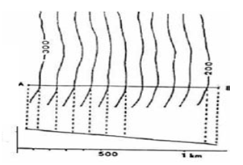 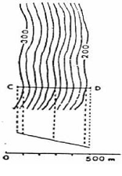

1. (b)

**Fig. 3. Pentes constantes إنحدارات منتظمة و ثابثة**

**2°- versant à pente régulièrement variable : إنحدارات المتغيرة**

Lorsqu’un versant à une pente variable l’écartement, des courbes varie également, celles-ci se rapprochent quand la pente augmente (b), s’écartent dans le cas inverse (a).

في الإنحدارات المتغيرة تكون الخطوط الكنتورية متقاربة لما يكون الإنحدار شديد و متباعدة لما يكون الإنحدارضعيف,

* **Pente concave  إنحدار مقعر** : caractérisée par des courbes de niveau de plus en plus écartées en allant vers le bas. يتميز بالخطوط الكنتورية المتباعدة نحو الأسفل
* **Pente convexe إنحدار محدب**  : caractérisée par des courbes de niveau serrées vers le bas.

يتميز بالخطوط المتقاربة نحو الأسفل.

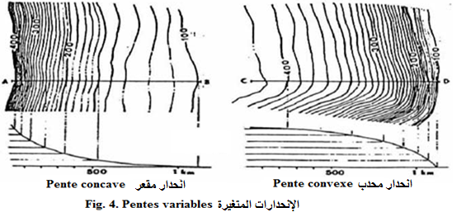

**3° - Rupture de pente**  **الجرف** : les ruptures de pente (abrupts ou falaises) se voient en fait lorsque les courbes de niveau s’écartent ou se resserrent brusquement.يلاحظ الجرف لما تتقارب كثيرا الخطوط الكنتورية ثم تتباعد.



**Fig. 5. Rupture de pente الجرف**

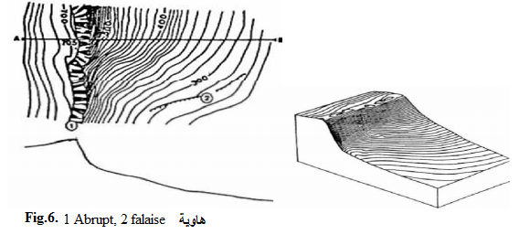

لما تكون الخطزط الكنتورية غير واضحة ومتلاصقة فإن الجرف يزداد انحداره و يصبح ما يسمى بالهاوية .

**C - Analyse détaillée des sommets et cuvettes تحليل القمم و الأحواض :**

Lorsque les courbes de niveau sont concentriques, elles présentent soit une cuvette soit un sommet.

لما تكون الخطوط الكنتورية منغلة على بعضها البعض فهي عبارة عن قمة أو حوض

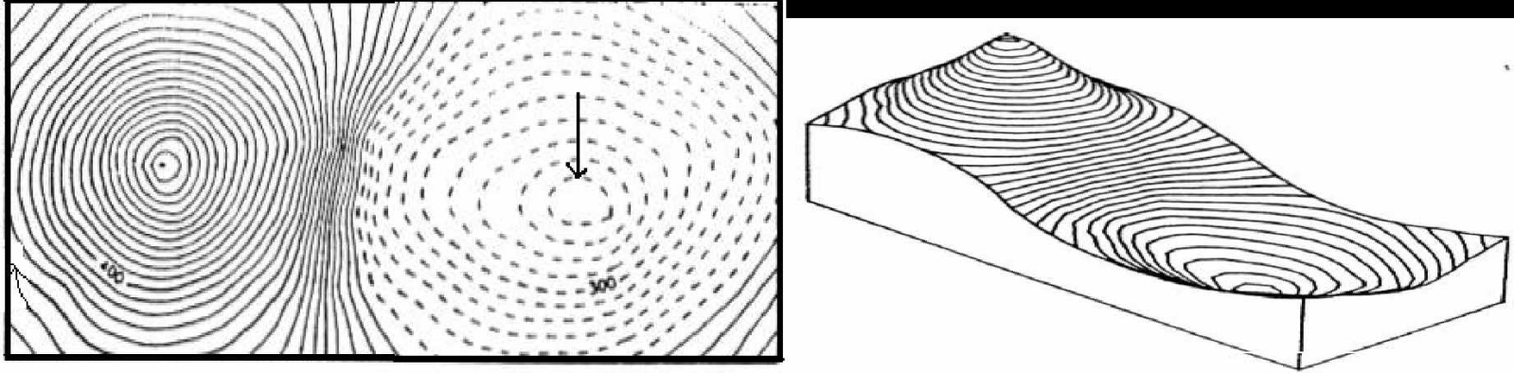

**Fig. 7. Sommet et cuvette حوض و قمة**

1°/ sommet symétrique القمة المتناظرة : les courbes de niveau présentent un tracé symétrique par rapport à l’allongement du relief et sont également écartées sur les deux flancs.تكون الخطوط الكنتورية متساوية التباعد من الجهتين (الانحدارين)

2°/ sommet dissymétrique القمة الغير المتناظرة : les courbes de niveau présentent un tracé dissymétrique par rapport à l’allongement du relief et sont plus serrées sur le flanc le plus raide.

تكون الخطوط الكنتورية متقاربة في احدى الجهات

3°/ sommet anguleux  قمة حادة : les courbes de niveau présentent un rebroussement anguleux.

4°/ sommet arrondi قمة قبابية  : les courbes de niveau un rebroussement arrondi.

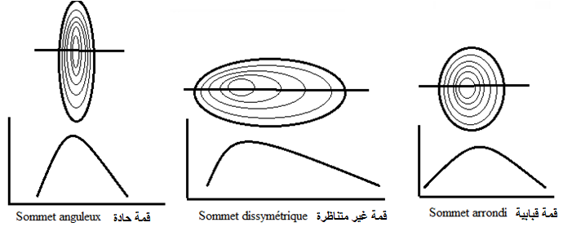

**d-analyse détaillée des vallées تحليل الوديان  :** le cas des vallées est analogue à celui des sommets, bien que pratiquement plus difficile à observer.

1°/ **vallée en V الواد على شكل الحرف  :** les courbes de niveau se rebroussent suivant un angle nettement marquée au passage du **talweg خط السيلان** .

تكون الخطوط الكنتورية على شكل الحرف (**˅**) حيث تشير قاعدة الحرف إلى جهة المنبع

**2°/ vallée à fond plat en U :** les courbes montrent une zone de rebroussement généralement peu nette et en tout cas largement étendue.

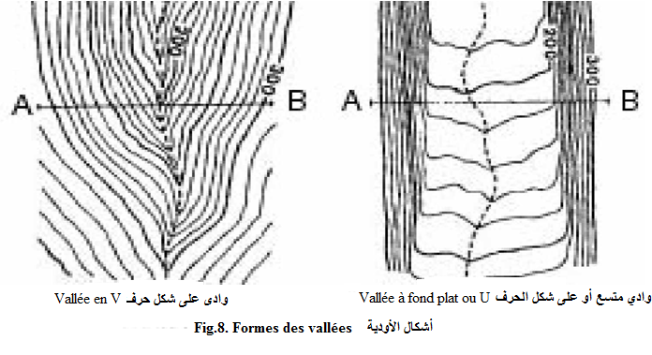

* + 1. **utilisation de la carte topographique :استعمالات الخريطة الطبوغرافية**

1. **calcul de la pente :** حساب الميل أو شدة الإنحدار

Les courbes de niveau permettent de calculer avec précision la pente moyenne de la surface topographique entre deux points A et B. Cette pente peut s’exprimer en pourcentage ou en degrés.

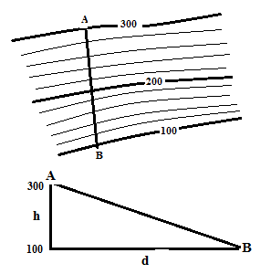

**P%=** x 100

**الميل ( بالمئة ) = الفرق في الإرتفاع بين النقطتين (بالمتر) / المسافة الأفقية بين النقطتين (بالمتر) . 100**

**المسافة الأفقية: هي المسافة المقاسة بالمسطرة بين النقطتين على الخريطة مضروبا في مقياس رسم الخريطة.**

1. **calcul de l’altitude d’un point حساب ارتفاع نقطة :**

on peut calculer l’altitude d’un point situé entre deux courbes de niveau à l’aide de la normale commune aux points de deux courbes voisines passant par le point considéré, en suivant les étapes suivantes :

soit l’altitude du point A = 400 + x

x= 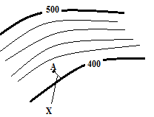

Equidistance الفترة الكنتورية

exemple : x = == 5 A = 400 + 5 = 405 m

* + 1. **Technique de construction du profil topographique :طريقة إنجاز خط المقطع الطبوغرافي**

1. Tracer sur la carte, au crayon, la coupe à effectuer. Faire un trait perpendiculaire aux deux extrémités pour bien marquer le point de départ et le point d’arrivée.
2. Sur une feuille de papier millimétré, tracer un cadre dont la longueur est égale à celle de la coupe. Vous indiquez les échelles graphiques et numériques. La base altitudinale est fonction des points bas de la coupe.
3. Appliquer le bord de la feuille de papier millimétré sur la carte topo le long du tracé. Reporter dans un premier temps les points caractéristiques (points cotés)
4. Reporter les courbes de niveau intersectées. Chaque intersection doit faire l’objet d’un report à l’aide d’une ligne de rappel. Lorsque toutes les courbes ont été reportées, joindre les différents points à main levée.
5. Habiller la coupe. (orientation, toponymie, Echelle graphique et numérique, le nom de la carte)

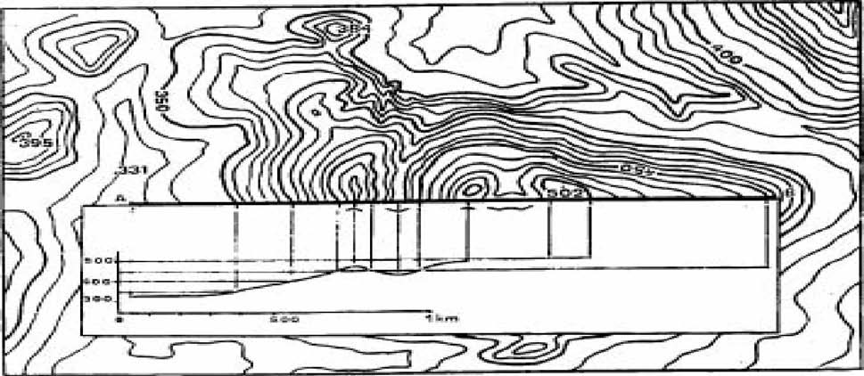

**Fig. 9. Technique de construction d’un profil topographique**

